J-09 Arduinoを使用した電子工作
田中 輝
指導教員 ソソラバラム バトゥジャルガル

1. はじめに
先輩の卒業研究において,風の音を再現した作品に興味を持ち,Arduinoを使って電子工作をしてみたいと思い,このテーマを選定しました.

2．研究概要
2.1 目的
一年生の時に学習した電子回路,組込み実習の復習とともに参考文献[1]を参考にArduino言語の学習をし,電子工作を作成します.
具体的にはArduinoとProcessingの連携により,PCの画面上に表示した鍵盤で音を鳴らしたいと考えました.
図1. ArduinoとProcessingの連携の仕組み

連携させることによりArduinoからの入力値を元に,PCの画面上へグラフィカルな表示などが可能なります.
図2．ArduinoとProcessingを連携させて制作したピアノ

2.2 開発環境
- ArduinoIDE
- ProcessingIDE
Arduinoはとても簡単に使えるオープンソースのマイコンボードで,大きく分けて２つの要素から成り立っています.Arduinoホードは作品制作に使うハードウェアです（図3）.ArduinoIDE（図4）はソフトウェアで,Arduinoボードにアップロードするスケッチを作るためにIDEを使います.
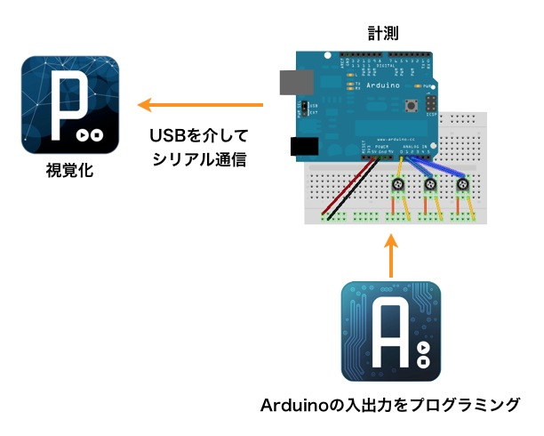
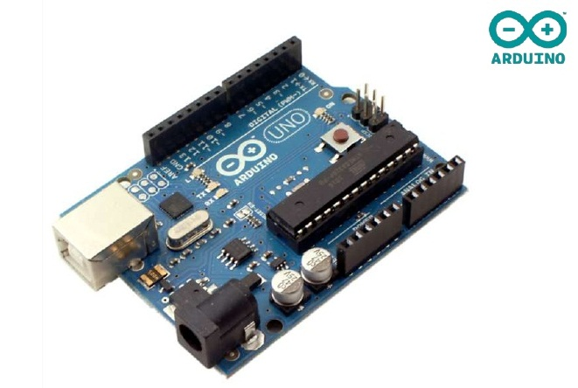
図3．Arduinoボード
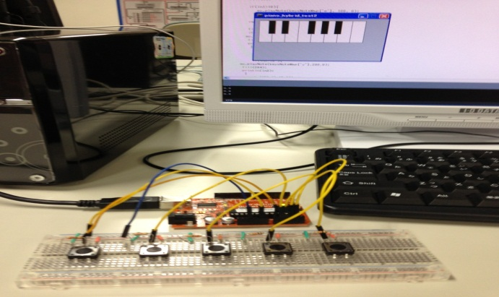
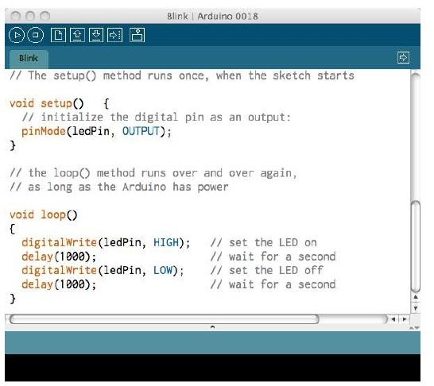
図4．Arduino統合開発環境

ProcessingはJavaを簡単化し,グラフィック機能を特化した,電子アートとビジュアルデザインのためのプログラミング言語です.
Processing IDEは以下の通りです.
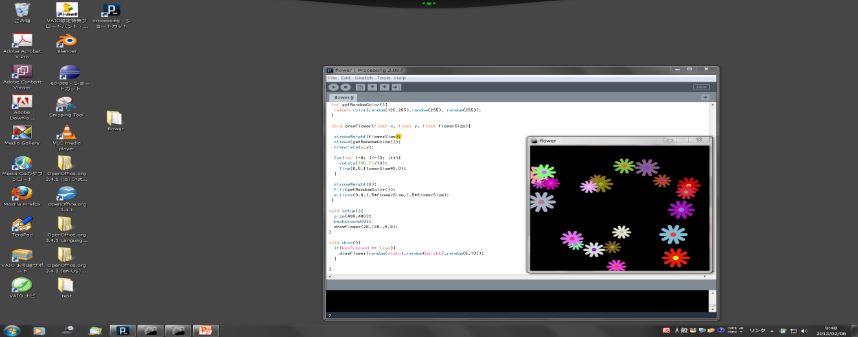

図5．Processing IDE

3. Arduino &Processingによりピアノの実装
Processing にはサウンドの処理を行うクラスとしてSoundCipherクラスがあります.このクラスのメソッド利用することによって,音を再生,停止,ループ再生などをすることができます.
本研究では,Processingにより１オクターブ分の鍵盤を表示し,キーボードのキーをクリックすることによって音を鳴らすプログラムを作りました.
基盤のキーとキーボードの対応は以下のようになります（図6）.例えば,キーボードのRキーを押すと「R66」という鍵盤の色が灰色に変更し,周波数66に対応する音が鳴ります.
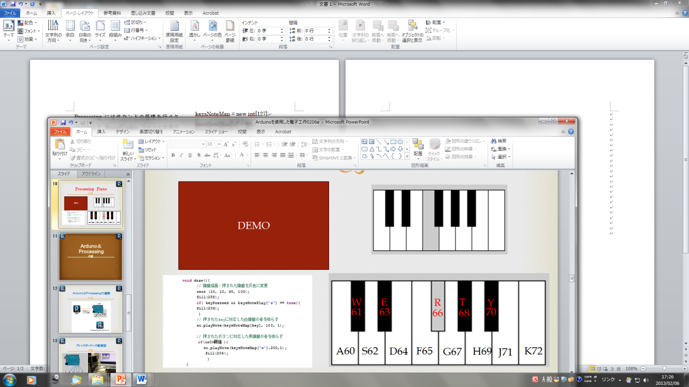
また,各プッシュボタンを黒鍵盤に対応させたので,ボタンを押すことでも音を鳴らすことができます.

図6. 基盤のキーの周波数とキーボードの割り当て

次の図は配線図 (図7)とプログラム,流れ図 (図8)です.
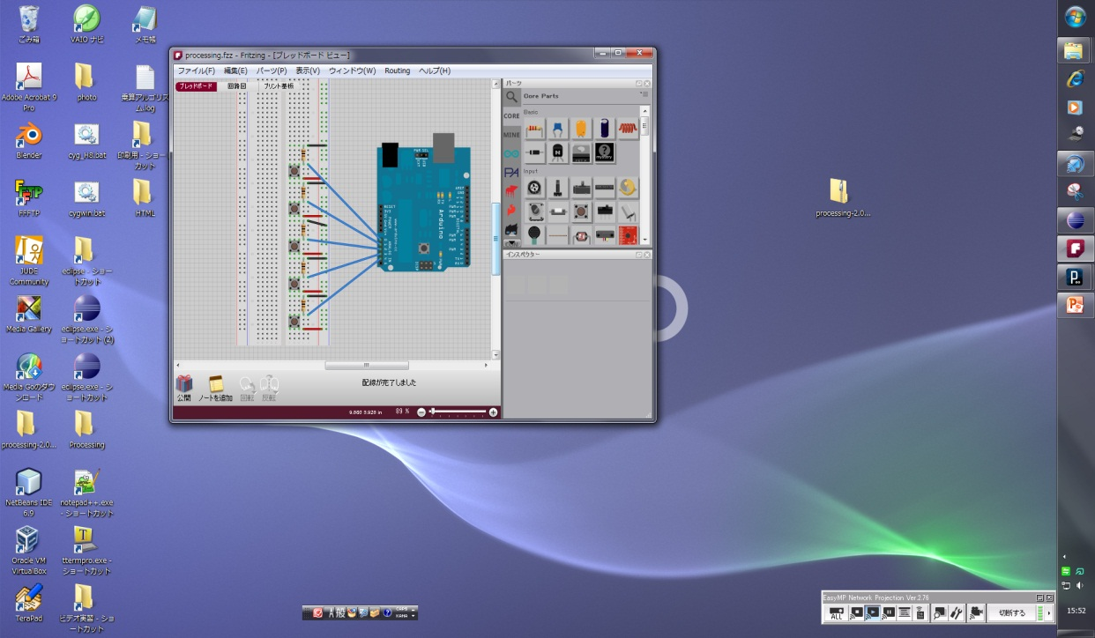
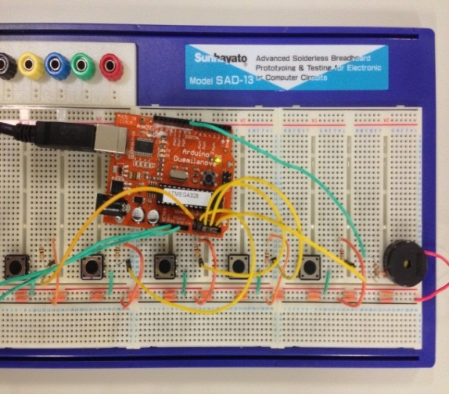

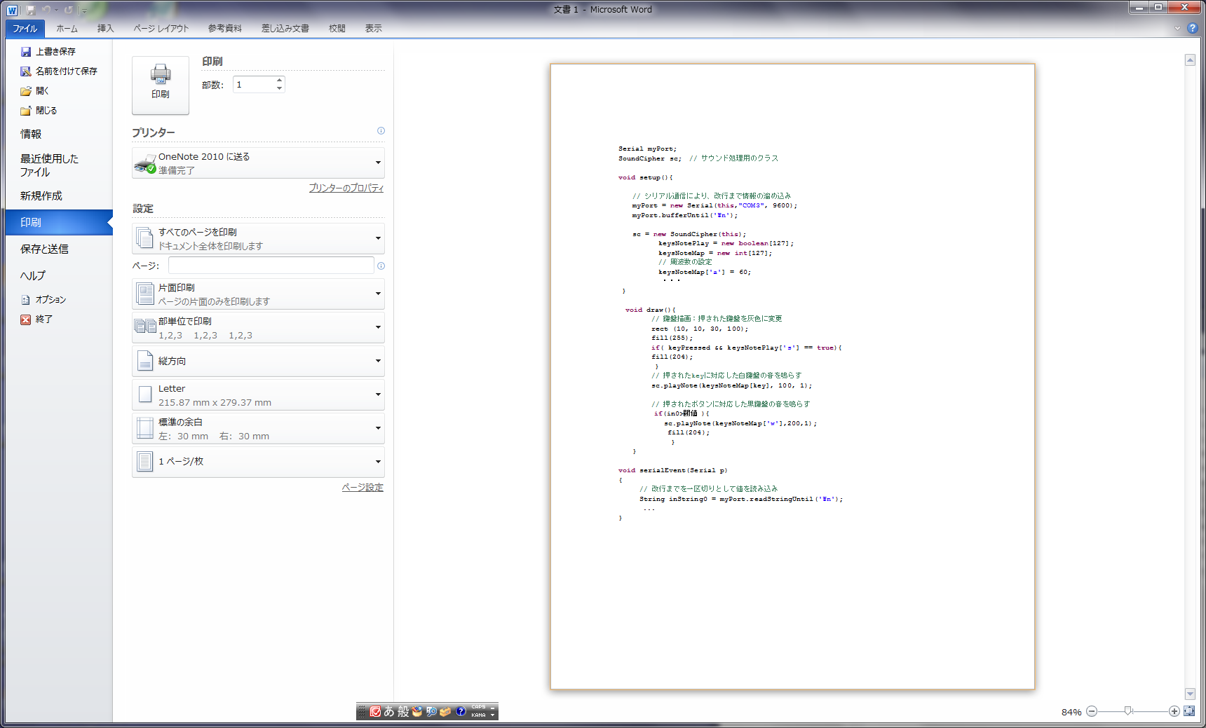
setup()
draw()
Serial_event()
終了する
プログラム終了

図8．ピアノのプログラムと流れ図

4. おわりに
研究計画通りに,ArduinoとProcessingを連携させてピアノを作成することができました.
しかし,今回はセンサの代わりプッシュボタンを用いたので,産技短展に向けてセンサを利用したピアノを作っていきたいと思います.

参考文献
[1] 小林 茂 “Prototyping Lab”,2010
[2] Massimo Banzi “Arduino をはじめよう”2010
[3] “マイコンと電子工作”
[4] Casey Reas,BenFry “Processingをはじめよう”
[5] 河連 庸子・山崎 文徳・神原 健
“Arduinoスーパーナビゲーション”

図7．ブレッドボードへの配線図

